3g Ng Det frie stræk og kystlinjen aug. 2025
Løs de nedenstående opgaver skriftligt i par eller tremandsgrupper.
Gem besvarelsen i jeres Ng-mappe på computeren.

Øvelse 8.1: Det frie stræk
Antagelse: Vindretningen er i vest.
- Udpeg kyststrækninger i Danmark, der påvirkes af henholdsvis stor og lille bølgeenergi.
- Sammenlign det frie stræk ved Jyllands vestkyst og Sjællands vestkyst.
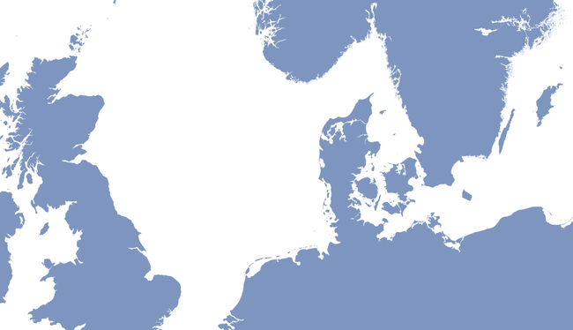
Kort 8.1.6. Kort over Danmark og de omkringliggende havområder. Natural Earth/Systime.

Øvelse 8.2: Undersøg det frie stræk og kystlinjen
- Find på Google Maps mindst tre forskellige kyststrækninger, som du kender.
- Beskriv kyststrækningens form.
  - Hvordan ser kystlinjen ud? Er den bugtet eller lige?
- Find et eksempel på to kyststrækninger med hhv. stor og lav bølgeenergi.
  - Lav et eksamensbilag med billeder af de to kyststrækninger.
    - Beskriv forskellen på de to kystlinjer. Tilføj denne beskrivelse til eksamensbilaget.
    - Mål det frie stræk ved de to kystlinjer. Gerne fra forskellige vindretninger. Indtegn det frie stræk på eksamensbilaget.
      - I Google Maps kan du højreklikke på kortet, herefter vælger du "Mål distance". Klik herefter på kortet, og så er målingen i gang. (Figur 1-3 viser et eksempel for stranden ved Middelfart Marina.)

Åbn Google Maps, find et stykke kyst, klik på et punkt på kysten, højreklik og vælg "Mål distance" fra menuen (se Figur 1).
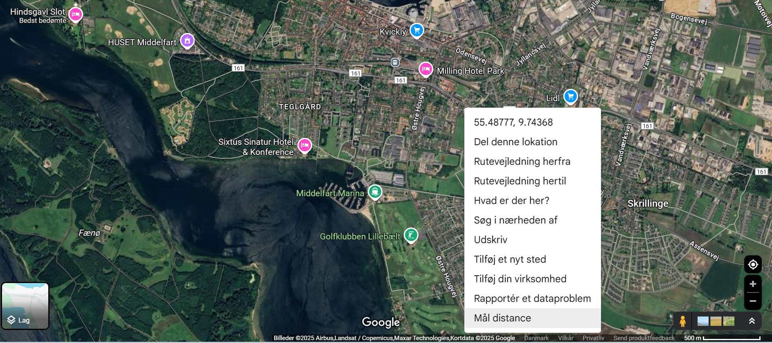
Figur 1. Skærmprint fra Google Maps. Menuen fremkommer ved at højreklikke.

Marker nu det andet endepunkt for den distance, der ønskes opmålt. Vælg fx en bestemt vindretning (Figur 2) eller led efter det maksimale frie stræk (Figur 3).
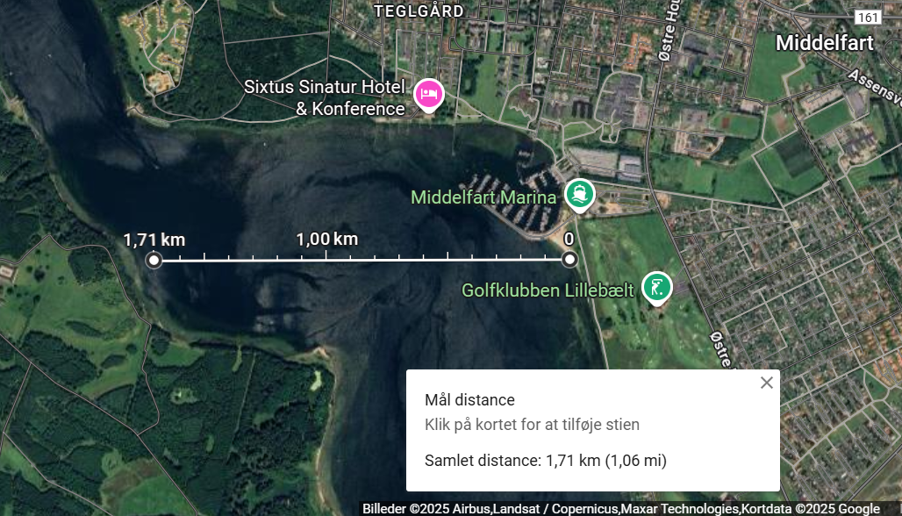
Figur 2. Hvis vindretningen er stik vest, er det frie stræk til stranden ved Middelfart Marina 1,71 km.
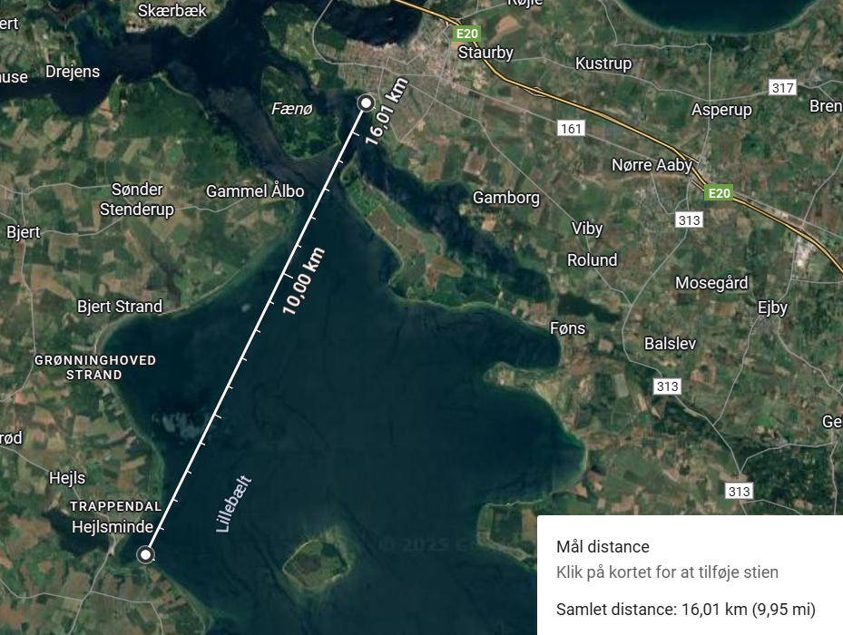
Figur 3. Det maksimale frie stræk til stranden ved Middelfart Marina er 16,01 km. Vindretningen vil så være SSV.

